Событийные мероприятия, планируемые в учреждениях культуры в 4 квартале 2017г.

№ | Мероприятие | Даты проведения | Место проведения | Описание мероприятия. Если мероприятие проводится ежегодно, фотографии мероприятия прошлого года. | Контактные данные ответственного исполнителя мероприятия
1. | Районный фестиваль самодеятельного творчества  «Вдохновение Бирюсой»  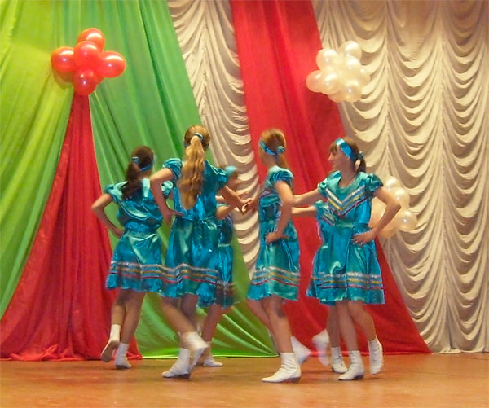 | 7 октября  12.00 | МБУК МРДК «Юбилейный» | Выявление талантливых исполнителей коллективов самодеятельного художественного творчества | Радионова в.Е.  8(395-63)2-63-66  8-902-764-16-61 metodtaishet@ya.ru
 | Районный кубок по шахматам памяти В.Кулика | 22 октября | Актовый зал ОО «Совет женщин Тайшетского района» | Шахматный турнир среди трудовых коллективов | Д8(395-63)2-06-65  8-908-644-89-53  Дегтярева Н. П.
 | «О той земле, где я родился» / малая родина в творчестве Архипова В.  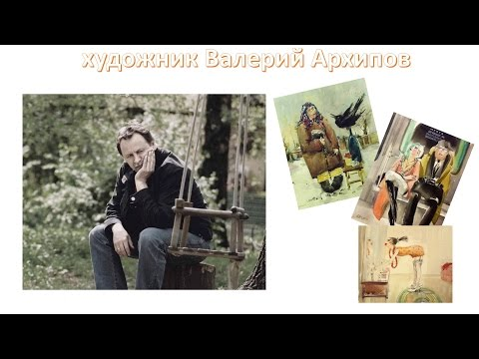 | 20 октября | ЦГБ  г.Тайшет | Литературная встреча с писателем земляком Валерием Архиповым | Камышова И.В.  8(395-63) 2-03-48
 | Праздничная концертная программа ко Дню народного единства «Народной души единения» | 4 ноября | МБУК МРДК «Юбилейный» | Концерт с участием хореографических, вокальных коллективов и солистов РДК «Юбилейный | Радионова В Е.  8(395-63)2-63-66  8-902-764-16-61 metodtaishet@ya.ru
 | Районный конкурс «Русская краса»  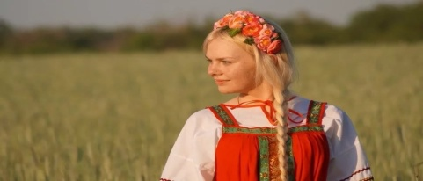 | 18 ноября | МБУК МРДК «Юбилейный» | Конкурс среди девушек Тайшетского района от 18 до 30 лет. | Радионова В Е.  8(395-63)2-63-66  8-902-764-16-61 metodtaishet@ya.ru
 | Юбилейный вечер, посвященный 60-летию народного вокального ансамбля «Бирюсинка»  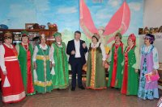 | 25 ноября | МБУК МРДК «Юбилейный» | Концертная программа народного вокального ансамбля «Бирюсинка» | Радионова В Е.  8(395-63)2-63-66  8-902-764-16-61 metodtaishet@ya.ru
 | Новогодний спектакль  «Тайны старого камина»  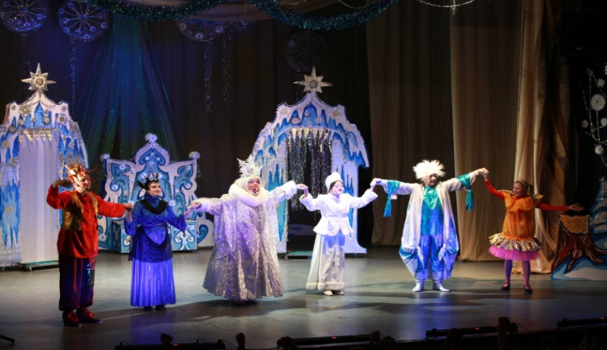 | с21 по 30 декабря | МБУК МРДК «Юбилейный» | Театрализованное представление | Радионова В Е.  8(395-63)2-63-66  8-902-764-16-61 metodtaishet@ya.ru
 | Игровая программа  «Новогодние приключения»  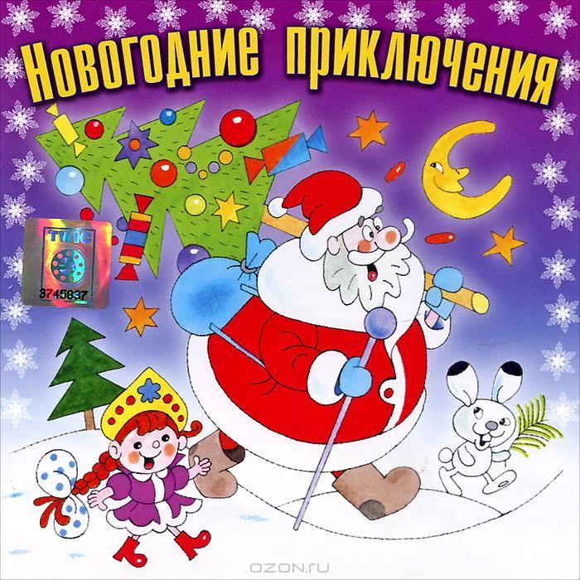 | с21 по 30 декабря | МБУК МРДК «Юбилейный» | Игровая программа  Для детей | Радионова В Е.  8(395-63)2-63-66  8-902-764-16-61 metodtaishet@ya.ru
 | Театрализованная программа «Новый год у ворот»  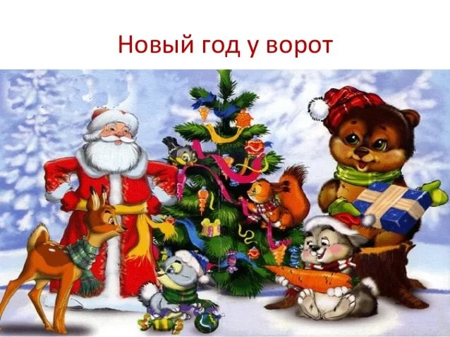 | 31 декабря | Березовский СДК | Театрализованная программа | Иванова Т.В.
 | «Новогодние приключения в сказочном лесу»  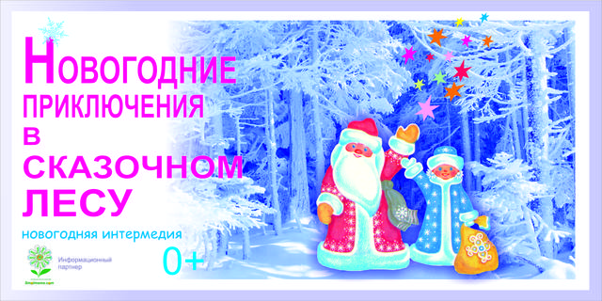 | 29 декабря | Бирюсинский СДК | Игровая программа | Марченко Р.Ю.
 | Новогоднее представление «Новогодние приключения»  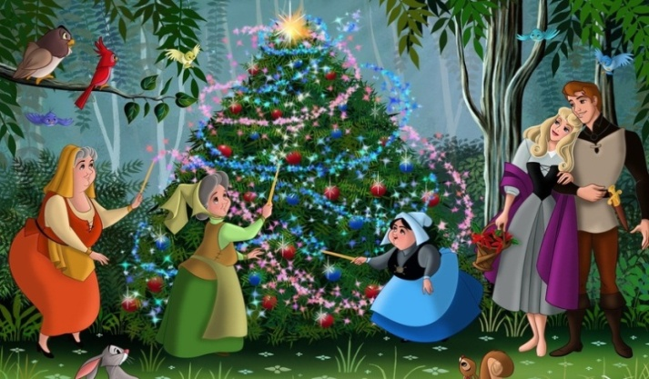 | 29 декабря | Борисовский СДК | Театрализованная программа | Сикора Н.Ф.
 | Бал – маскарад «Новогоднее чудо» | 30 декабря | Бузыкановский ДДиТ | Костюмированный бал | Репухова Н.А.
 | Вечер отдыха «Новогодние приключения»  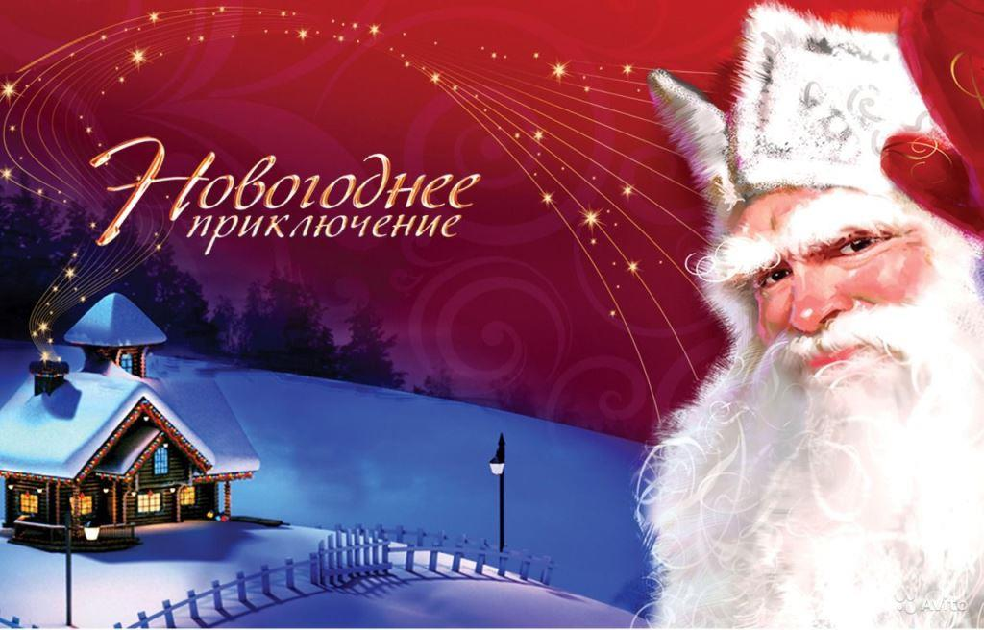 | 30 декабря | Венгерский СДК | Вечер отдыха | ШалашавиченеМ.И.
 | Праздничная программа  «В гостях у сказки»  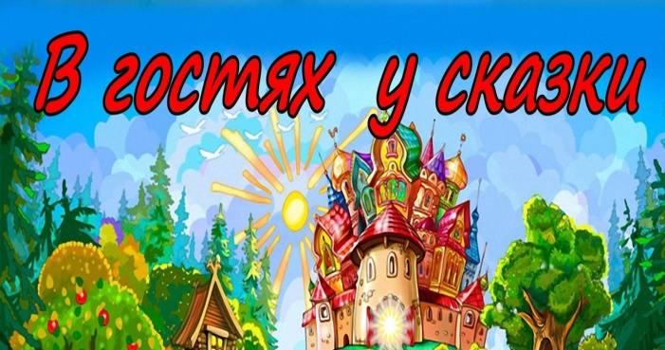 | 29 декабря | Джогинский ДДиТ | Конкурсно-игровая программа | Михайлова А.М.
 | Праздничная программа  «Где водятся волшебники» | 30 декабря | Треминский СК | Конкурсно-игровая программа | Малина Н.И.
 | Театрализованное представление  «В новом году – новые приключения»  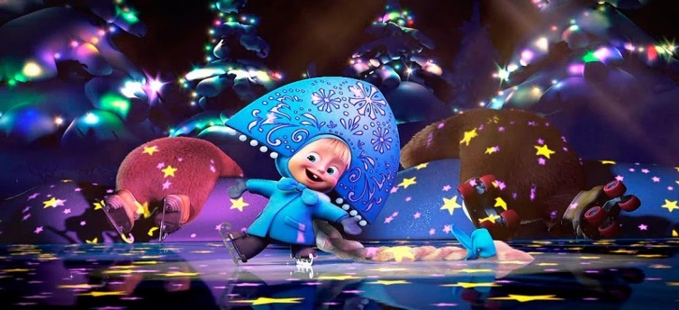 | 31 декабря | Зареченский СДК | Театрализованное представление | Шудрова С.Н.
 | Конкурсно-игровая программа для взрослых «Когда часы 12 бьют» | 31 декабря | Троицкий СК | Конкурсно-игровая программа для взрослых | Воробьева Т.Г.
 | Акция «К нам едет Дед Мороз»  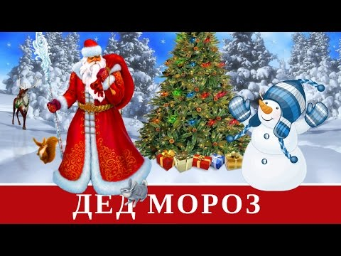 | декабрь | Квитокский ДДиТ | Адресное посещение детей из мало обеспеченных семей со спонсорскими подарками | Далинкевич Е.П.
 | Концертная программа «Новогоднее ассорти»  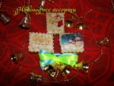 | 31 декабря | Невельский СК | Музыкальная программа | Поташкин В.Г.
 | Вечер отдыха  «С новым годом» | 24 декабря | Мирнинский СДК | Вечер отдыха для взрослых | Шершень О.И.
 | Выставка-конкурс поделок елочных игрушек «Красота» | 20 декабря | Николаевский СДК | Выставка новогодних игрушек. изготовленных своим руками | Агапова В.В.
 | Театрализованное представление «Новогодние чудеса» | 20 декабря | Николаевский СДК | Театрализованное представление | Агапова В.В.
 | Открытие поселковой елочки «Елочка, зажгись» | 25 декабря | Новобирюсинский ДДиТ | Театрализованное представление | Тунева Л.Г.
 | Бал- маскарад  «Золотое руно»  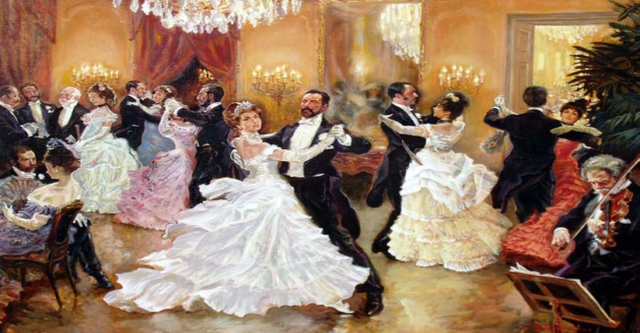 | 31 декабря | Новобирюсинский ДДиТ | Костюмированный бал | Тунева Л.Г.
 | Новогодний утренник «Елочка-красавица , зажгись»  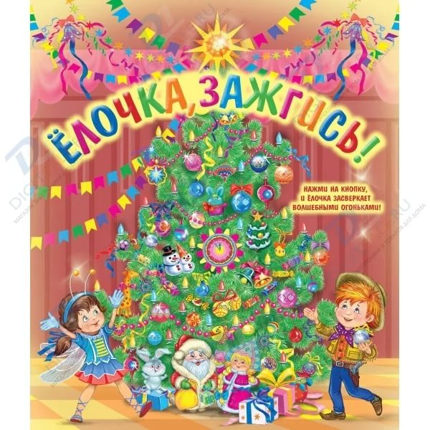 | 28 декабря | Нижнезаимский ДДиТ | Детская игровая программа | Медведева Н.В.
 | Конкурс «Игрушка на сельскую елку» | 16 декабря | Половино-Черемховский СДК | Изготовление новогодней игрушки из подручного материала | Лабзова О.В.
 | Вечер отдыха «Новогодний огонек» | 31 декабря | Половино-Черемховский СДК | Вечер отдыха для взрослых | Лабзова О.В.
 | Новогодний бал - маскарад «Однажды в зимнем лесу»  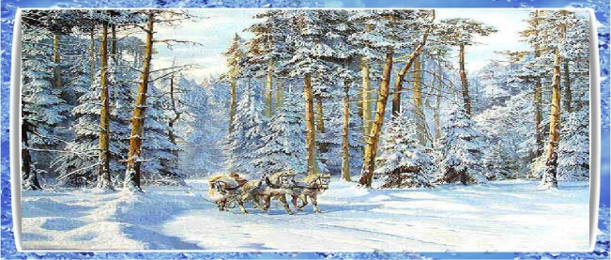 | 31 декабря | Рождественский СДК | Костюмированный бал | Житникова И.И.
 | Детский новогодний утренник «Елочка - зеленая иголочка» | 30декабря | Соляновский СДК | Детская игровая программа | Ковтюк Ю.Н.
 | Бал- маскарад  «Новый год у ворот»  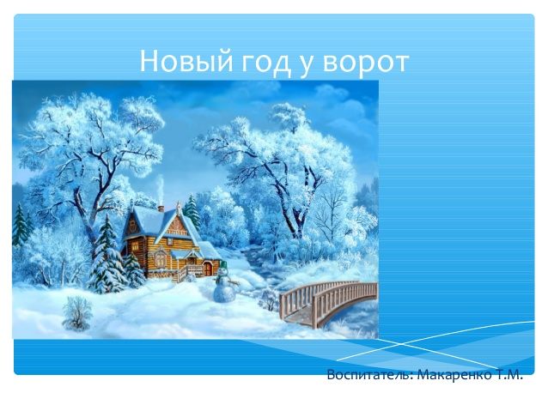 | 31 декабря | Соляновский СДК | Костюмированный бал | Ковтюк Ю.Н.
 | Театрализованное новогоднее представление «Дед Мороз и новый год» | 25 декабря | Тальский СДК | Театрализованное представление | Морозова И.Н.
 | Бал- маскарад «Чародеи» | 31 декабря | ДК ж/д ст. Тамтачет | Костюмированный бал | Суренкова В.Ф.
 | Театрализованное представление «Елка – чудесница и веселые конфеты»  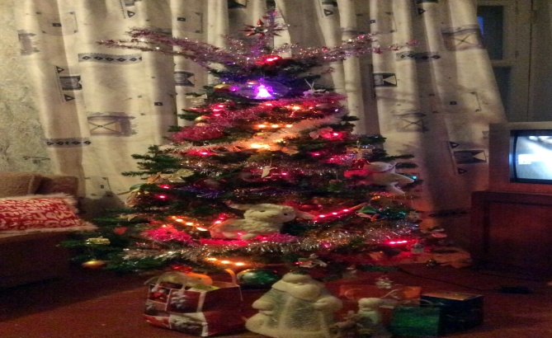 | 26декабря | Черчетский ДДиТ | Театрализованное представление | Коновалова О.А.
 | Театрализованное представление  «Новогоднее приключение»  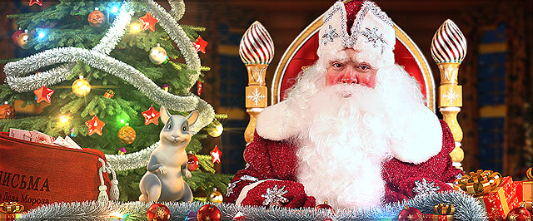 | 29 декабря | Шелаевский СДК | Театрализованное представление | Костенко Л.В.
 | Театрализованное представление  «Новогодние чудеса» | 20 декабря | Шелеховский СДК | Театрализованное представление | Иштыкова О.В.
 | Общепоселковый новогодний утренник «В гости к елочке»  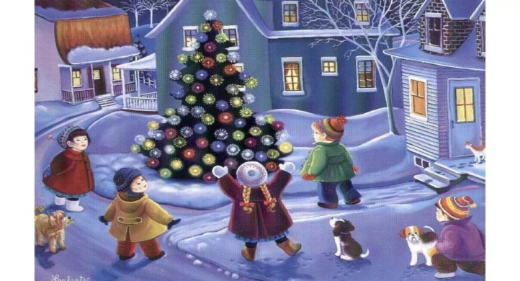 | 29 декабря | Шиткинский ДДиТ | Игровая программа с элементами театрализации | Минаутова Л.А.
 | Новогодний утренник «Мы гостей на елку пригласили»  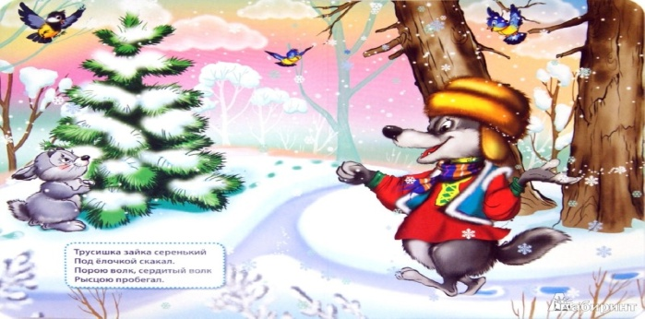 | 28 декабря | Юртинский ЦД «Сибирь» | Детская игровая программа | Мусихина о.В.
 | Новогоднее представление «Веселое новогодье»  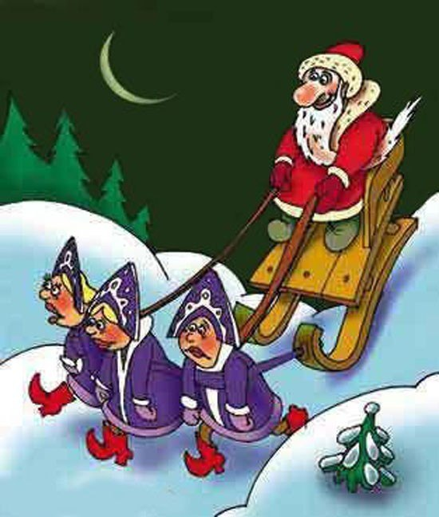 | с 27 по 30 декабря | ЦК и Д «Надежда» | Выездное мероприятие на базе СОШ г.Бирюсинска, Тимирязевский СДК и Сафроновский СК. | Ляуданскене М.А.

